Metalowe szafy na kartoteki
W każdej klinice czy placówce medycznej istnieje obowiązek prowadzenia dokumentacji medycznej. Warto wyposażyć te pomieszczenia w <strong>metalowe szafy na kartoteki</strong>, dzięki którym wszystkie pliki będą bezpiecznie przechowywane.

Dlaczego należy zamówić metalowe szafy na kartoteki?
Magazynowanie i odpowiednia segregacja dokumentów i akt zawierających dane osobowe i poufne informacje o stanie zdrowia pacjenta są jednym z obowiązków wszystkich placówek medycznych. Pracownicy powinni zadbać o bezpieczne gromadzenie i przechowywanie tego typu dokumentów. Stąd warto zainwestować w wysokiej jakości, trwałe i solidne meble biurowe. Do takich mebli można zaliczyć metalowe szafy na kartoteki.

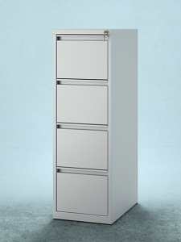
Poznaj ofertę firmy Reg-Met
Firma Reg-Met oferuje dwa rodzaje solidnych metalowych szaf na kartoteki. To bardzo wytrzymałe produkty, które będą służyć w firmach przez wiele lat. Dzięki nim mamy pewność, że zebrane dokumenty są dobrze posegregowane, co ułatwi również pracę, gdy będziemy potrzebowali szybko znaleźć konkretne pliki. Szafy dostępne w Reg-Met posiadają zamek centralny oraz blokadę umożliwiającą wysuwanie tylko jednej szuflady naraz.

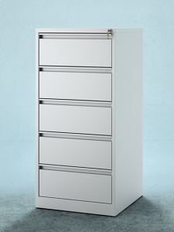
Solidne metalowe szafy na kartoteki do Twojej firmy
Metalowe szafy na kartoteki przeznaczone są do biur, gabinetów lekarskich, klinik i wszelkich placówek medycznych. Wykończenie stanowi malowanie proszkowe. Zapraszamy do składania zamówień na naszej stronie internetowej.

